NPO法人 新共創産業技術支援機構
2022年度（令和4年度）ITACイスラエル技術講演会(案)

日 時：2023年2月16日（木）１４時～17時
会 場：一般社団法人 中央電気倶楽部513号室 (大阪市北区堂島浜2-1-25)
懇親会：食堂 及びZoomによるWEB参加
主 催：NPO法人新共創産業技術支援機構
共 催：西日本イスラエル貿易事務所、イスラエル大使館経済部、
日本イスラエル商工会議所関西本部
後 援：共創の会、日本一明るい経済新聞
参加費：(資料代、懇親会費) 主催・共催・後援会員：3,000円 非会員：5,000円

14:00-14:05 主催者挨拶 ITAC理事長 中山 泰秀氏
14:05-14:15 協力機関挨拶 イスラエル大使館経済部 経済公使ダニエル・コルバー氏
14:15-14:45 話題提供Ⅰ-1講演テーマ：
『養殖・飲料向けでの紫外線水殺菌装置活用 /Atlantium Technologies Ltd』
講師：島貿易株式会社 事業推進部 中村祐樹氏
話題提供Ⅰ-2講演テーマ：
『減肥料・減農薬向け微生物農業資材 菌根菌 / Groundwork Bio Ag Ltd』
講師：島貿易株式会社 事業推進部 佐藤友亮氏
14:45-15:15 話題提供Ⅱ 講演テーマ：『SBOMを使った製品サイバーセキュリティ対策』
Cybellum 自動車、医療及び、製造業向けサイバーセキュリティソリューション
講師：サイベラムテクノロジーズ合同会社 白石善彦氏
15:15-15:45 話題提供Ⅲ 講演テーマ： 『空飛ぶ車』
Pentaxi Made in Japanを目指すeVToL
講師：株式会社テックゲート 飯島淳一氏

15:45-15:55 休息
15:55-16:25 話題提供Ⅳ 講演テーマ： 『OpenLMのソフトウェアライセンス管理』
OpenLM エンジニアリングソフトウェアライセンス管理ソリューション
講師：OpenLM Japan萩原 均氏 （イスラエルよりWEBご参加）
16:25-16:55 話題提供Ⅴ 講演テーマ： 『デジタルヘルス』
Neurobrave 脳波生体電気信号を分析するAIを使ったデジタルヘルス向ソリューション
講師：株式会社テックゲート 土居勝利氏
16:55 閉会並びに懇親会のご案内・移動
17:00 懇親会開始

********************************************************************************************
参加ご希望の方は、2月13日(月)までに会社名・所属(役職)・お名前・e-mailを明記の上、メール又はFaxにてお申し込みをお願いいたします。なお、参加費は当日受付にてお願い致します。
mail; info@itactechno.org
Fax; 06-6556-6018
(なお、会場は座席数に限りがありますので、定員になり次第締め切りとなります)
～～～～～～～～～～～～～～～～～～～～～～～～～～～～～～～～～～～～～～～～～～～～～～
22022年度（令和4年度）ITACイスラエル技術講演会2/16（木）開催イスラエル技術フォーラムに参加します。 １，２の何方かに○してください。
１．中央電気倶楽部にてご参加、（領収書は発行します）
２．ZoomによるWEB参加 （無料です。後日ZOOMアドレスをご連絡いたします）
（主催・共催会員企業 非会員企業）何方かに〇をお願いします。
会 社 名：
所属(役職)：
ご芳名１：
Eメール：
ご芳名２：
Eメール：
～～～～～～～～～～～～～～～～～～～～～～～～～～～～～～～～～～～～～～～～～～～～～
FORUM会場： 一般社団法人 中央電気倶楽部513号室 (大阪市北区堂島浜2-1-25)
懇親会会場： 中央電気倶楽部 食堂
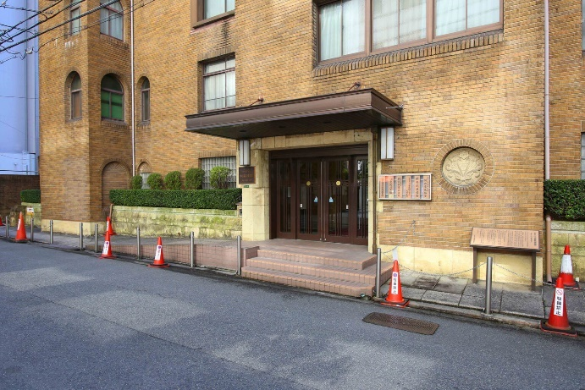
www.chuodenki-club.or.jp
アクセスマップ
https://www.chuodenki-club.or.jp/about/access/

